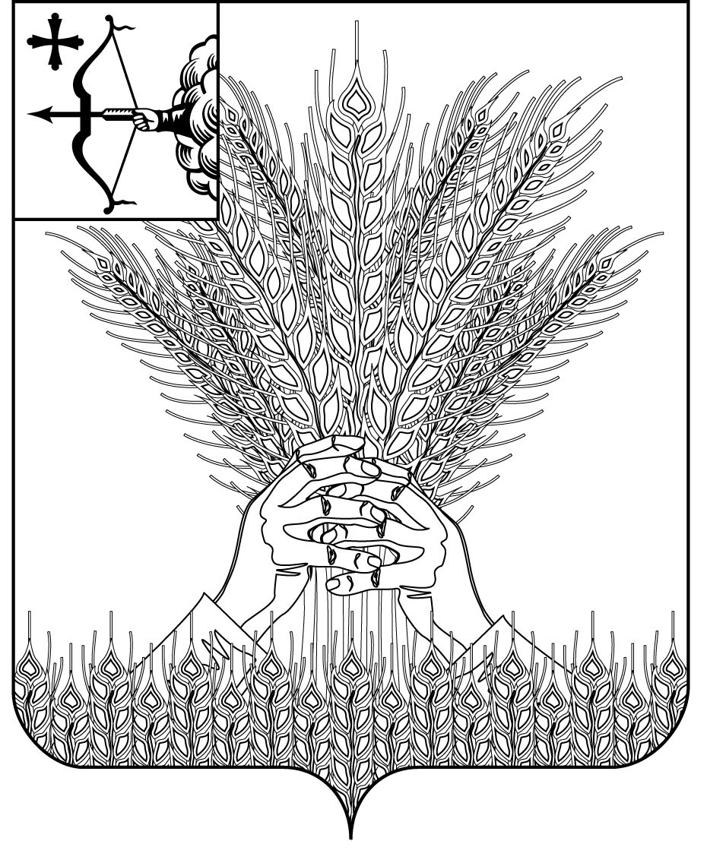

**РОССИЙСКАЯ ФЕДЕРАЦИЯ**

**ДУМА КИКНУРСКОГО МУНИЦИПАЛЬНОГО ОКРУГА**

**КИРОВСКОЙ ОБЛАСТИ**

**первого созыва**

**РЕШЕНИЕ**

______________ № ________

пгт Кикнур

**О внесении изменений и дополнений в решение Думы Кикнурского муниципального округа Кировской области от 25.11.2020 № 5-61**

В соответствии с Федеральным законом от 02.03.2007 № 25-ФЗ «О муниципальной службе в Российской Федерации», законом Кировской области от 08.10.2007 № 171-ЗО «О муниципальной службе в Кировской области», Дума Кикнурского муниципального округа РЕШИЛА:

1. В решение Думы Кикнурского муниципального округа Кировской области от 25.11.2020 № 5-61 «Об утверждении Положения о муниципальной службе в муниципальном образовании Кикнурский муниципальный округ Кировской области» (Далее – Положение) внести следующие изменения и дополнения:
   1. часть 1 статьи 11 Положения дополнить пунктом 13 следующего содержания:

«13) сообщать в письменной форме представителю нанимателя (работодателю) о ставших ему известными изменениях сведений, содержащихся в анкете, предусмотренной [статьей 15.2](https://login.consultant.ru/link/?req=doc&base=LAW&n=464201&dst=127) Федерального закона от 02.03.2007 № 25-ФЗ «О муниципальной службе в Российской Федерации», за исключением сведений, изменение которых произошло по решению представителя нанимателя (работодателя) (далее - сведения, содержащиеся в анкете).»;

1.2 часть 1 статьи 12 Положения изложить в следующей редакции:

«8) представления при поступлении на муниципальную службу и (или) в период ее прохождения подложных документов и (или) заведомо ложных сведений, подтверждающих соблюдение ограничений, запретов и требований, нарушение которых препятствует замещению должности муниципальной службы, либо непредставления документов и (или) сведений, свидетельствующих о несоблюдении ограничений, запретов и требований, нарушение которых препятствует замещению должности муниципальной службы;»;

* 1. главу 3 Положения дополнить статьей 18.1 следующего содержания:

«18.1 Представление анкеты, сообщение об изменении сведений, содержащихся в анкете, и проверка таких сведений

1. Гражданин при поступлении на муниципальную службу представляет анкету.

2. Муниципальный служащий сообщает в письменной форме представителю нанимателя (работодателю) о ставших ему известными изменениях сведений, содержащихся в анкете.

3. [Форма](https://login.consultant.ru/link/?req=doc&base=LAW&n=415655&dst=100041) анкеты, в том числе перечень включаемых в нее сведений, порядок и сроки их актуализации устанавливаются Президентом Российской Федерации.

4. Сведения, содержащиеся в анкете, могут быть проверены по решению представителя нанимателя (работодателя) или уполномоченного им лица. Проверка сведений, содержащихся в анкете, осуществляется кадровой службой соответствующего органа местного самоуправления путем направления в органы публичной власти и организации, обладающие соответствующей информацией, запросов в письменной форме, в том числе посредством государственных информационных систем. Органы публичной власти и организации, обладающие соответствующей информацией, обязаны предоставить запрашиваемую информацию не позднее одного месяца со дня получения указанного запроса.»;

1.4 пункт 2 части 3 статьи 19 Положения изложить в следующей редакции:

«2) анкету, предусмотренную [статьей 15](https://login.consultant.ru/link/?req=doc&base=RLAW240&n=223213&dst=101163).2 Федерального закона от 02.03.2007 № 25-ФЗ «О муниципальной службе в Российской Федерации»;

1.5 Часть 4 статьи 19 Положения изложить в следующей редакции:

«4. Сведения (за исключением сведений, содержащихся в анкете), представленные в соответствии с законом гражданином при поступлении на муниципальную службу, могут подвергаться проверке в установленном федеральными [законами](https://login.consultant.ru/link/?req=doc&base=LAW&n=464894&dst=100123) порядке.»;

* 1. пункт 11 статьи 32 Положения изложить в следующей редакции:

«11) организацию и проведение проверок представляемых гражданином сведений при поступлении на муниципальную службу и в период ее прохождения муниципальным служащим;»

* 1. Статью 32 Положения дополнить пунктом 11.1 следующего содержания:

«11.1) оформление допуска установленной формы к [сведениям](https://login.consultant.ru/link/?req=doc&base=LAW&n=93980&dst=100003), составляющим государственную тайну;».

2. Настоящее решение подлежит опубликованию в Сборнике муниципальных правовых актов органов местного самоуправления муниципального образования Кикнурский муниципальный округ Кировской области и на официальном сайте муниципального образования Кикнурский муниципальный округ Кировской области в информационно-телекоммуникационной сети «Интернет».

3. Настоящее решение вступает в силу с момента официального опубликования (обнародования).

Председатель Думы

Кикнурского муниципального округа В.Н. Сычев

Глава Кикнурского

муниципального округа С.Ю. Галкин

__________________________________________________________________

ПОДГОТОВЛЕНО

Консультант-юрист

отдела по организационно-правовым

и кадровым вопросам С.В. Рычкова

СОГЛАСОВАНО

Заведующий отделом по

организационно-правовым

и кадровым вопросам И.Н. Чернодарова